Proyecto SisCoTe

Especificación del Caso de Uso

Buscar tesis por categoría

Versión 1.0

Lima, 2014

Tabla de Contenidos

1. Descripción Breve 3

2. Flujo Básico de Eventos 3

3. Flujos Alternativos 3

4. Escenarios Claves 3

5. Precondiciones 3

6. Post-Condiciones 3

7. Puntos de Extensión 3

7.1 <Nombre del Punto de Extensión> 3

8. Requerimientos Especiales 3

8.1 < Requerimiento Especial 1> 4

9. Información Adicional 4

9.1 Prototipo Visual 4

9.2 Información Complementaria 4

Especificación del Caso de Uso

# Descripción Breve

El sistema debe permitir la búsqueda de una determinada tesis o conjunto de tesis según los siguientes campos: Titulo, descripción, autor, tema y/o fecha.

# Flujo Básico de Eventos

1. El caso de uso se inicia cuando el usuario busca una tesis según uno de los campos determinados
2. El usuario selecciona la búsqueda de tesis.
3. El usuario ingresa y/o selecciona los datos que se usaran en los filtros de búsqueda.
4. El usuario presiona Buscar
5. Se muestra el resultado de la búsqueda en la pantalla.
6. El sistema termina el caso de uso.

# Flujos Alternativos

# Flujo opcional 1 (Punto 4):

# El usuario presiona cancelar.

# Escenarios Claves

[Enumere todos los escenarios claves que se pueden presentar durante la ejecución del caso de uso. Se recomienda representar visualmente todos los eventos, tanto básicos como alternativos, del caso de uso y determinar todas las diferentes trayectorias de eventos. Cada una de dichas trayectoria determina un escenario diferente para el caso de uso. .]

# Precondiciones

* El usuario debe estar logueado en el sistema
* Debe existir al menos una tesis registrada

# Post-Condiciones

* Los registros consultados en la búsqueda no deben ser alterados.

# Puntos de Extensión

Ninguno

# Requerimientos Especiales

Ninguno

# Información Adicional

## Prototipo Visual

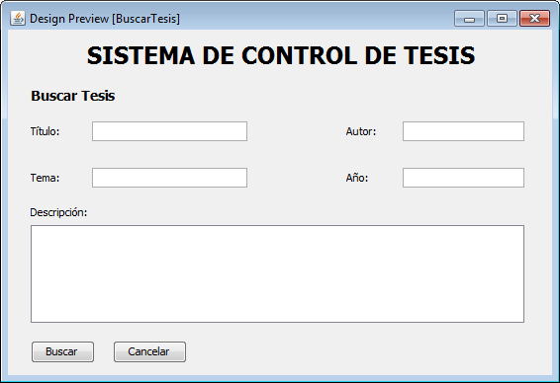

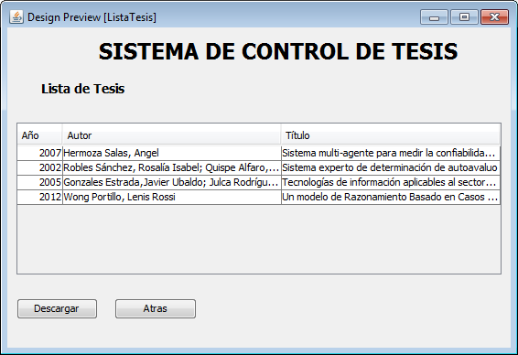

## Información Complementaria

Ninguna

Historia de las Revisiones

|  |  |  |  |
| --- | --- | --- | --- |
| **Fecha** | **Versión** | **Descripción** | **Autor** |
| 16/09/14 | 1.0 | Primera versión | Akira Tabuchi |
|  |  |  |  |
|  |  |  |  |
|  |  |  |  |